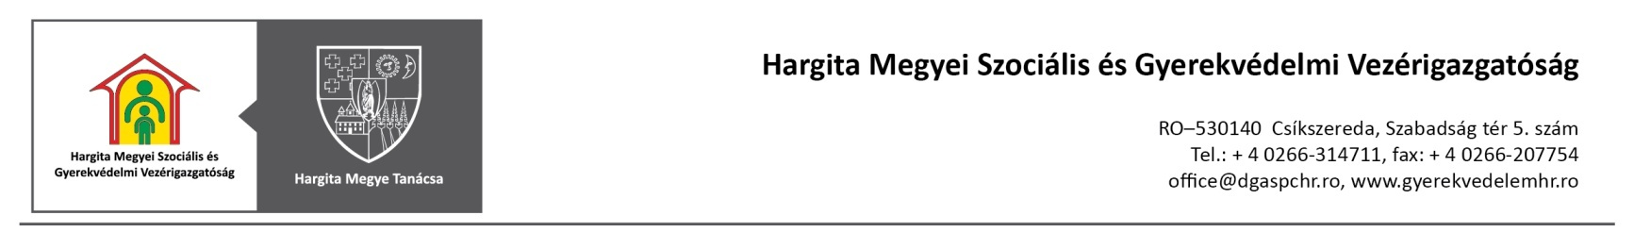

Csikszentmártoni multifunkcionális központ, hsz. 38/C, tel: 0735206093
Központi iroda: Decemberi Forradalom utca, hsz. 26/B/1, tel: 0735206091

Ikt.sz: _________________ Jóváhagyva
Vezérigazgató
Elekes Zoltán

KÉRÉS
A Harghita Megyei Szociális és Gyermekvédelmi Vezérigazgatóság vezetőségéhez

Alulirott _______________________________, személyi szám (CNP) ________________________________, lakcim __________________________________, ideiglenes lakcim __________________________ kérem a felvételem jóváhagyását a Csikszentmártoni multifunkcionális központba.
Megjegyzem, hogy nem részesülök anyagi támogatásban családom részéről, a Hargita megyei gyermekvédelmi rendszerben nőttem fel.
Ugyanakkor megjegyzem, hogy van/nincsen munkahelyem, folytatom/nem folytatom iskolai vagy egyetemi tanulmányaimat.
A 679/2016 Európai Uniós szabályzat értelmében nyilatkozom, hogy beleegyezem a személyes adataim használatába kizárólag a Harghita Megyei Szociális és Gyermekvédelmi Vezérigazgatóság, szociális felnőttvédelmi ellátás keretein belül, azzal a céllal, hogy a törvény által biztositott szolgáltatásokban részesüljek.

Tisztelettel,

Dátum: Aláirás:
______________ _________________________

